Secretaria Geral
INDICAÇÃO

Indico a Sua Excelência a Senhora Ana Sheila Lemos, Prefeita Municipal, e a Sua Senhoria o Senhor Jackson Apolinário Yoshiura, Secretário Municipal de Infraestrutura Urbana, a realização do serviço de pintura de todos os redutores de velocidade no Periperi.

A Sua Excelência a Senhora Ana Sheila Lemos
A Sua Senhoria o Senhor Jackson Apolinário Yoshiura

JUSTIFICATIVA

Trata-se de uma indicação com a finalidade de ser realizado o serviço de pintura de todos os redutores de velocidade no Periperi.

Plenário Vereadora Carmem Lúcia, 08/02/2023.

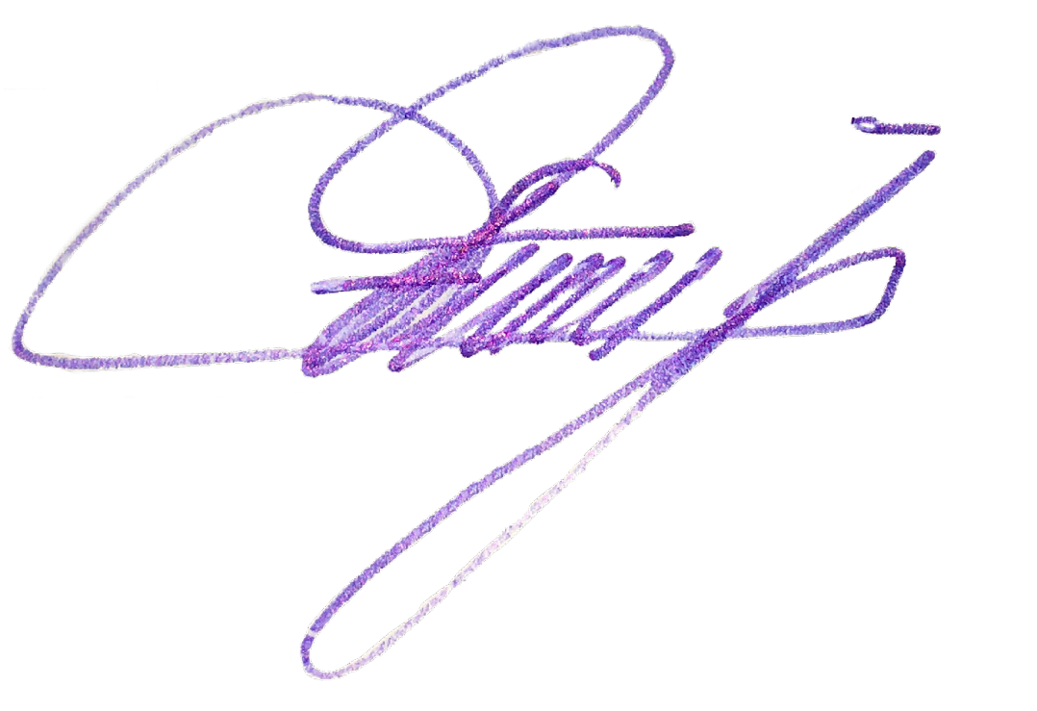

Edivaldo Ferreira Júnior
Vereador - PTB

